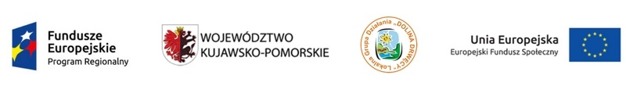

Formularz rekrutacyjny

- Niniejszym zgłaszam swój udział w szkoleniu

Dane osoby zgłaszającej się do uczestnictwa w szkoleniu
(proszę wypełnić DRUKOWANYMI LITERAMI):

Imię i nazwisko / Nazwa firmy / Imię i nazwisko oraz nazwa reprezentowanej instytucji ………………………………………………………………………………………………………….

Miejsce zamieszkania / Adres siedziby firmy / Adres siedziby reprezentowanej instytucji ………………………………………………………………………………………………………….

Telefon kontaktowy / e-mail ………………………………………………………………………………………………………….

- Proszę zaznaczyć X w kratce obok terminu szkolenia, który Panią/Pana interesuje:

Wsparcie rozwoju przedsiębiorstw | Wsparcie tworzenia nowych przedsiębiorstw
21.06.2018r. □ | 20.06.2018r. □

- Oświadczam, że:

 | TAK | NIE
Posiadam miejsce zamieszkania lub prowadzenia działalności na obszarze działania LGD „Dolina Drwęcy” (Powiat Golubsko-Dobrzyński)
Jestem przedstawicielem grupy defaworyzowanej ze względu na dostęp do rynku pracy wskazanej w LSR (bezrobotni poniżej 35rż, kobiety, osoby w wieku 50+, osoby długotrwale bezrobotne, osoby korzystające ze świadczeń pomocy społecznej, osoby z niepełnosprawnościami) – dotyczy wyłącznie osób fizycznych

Wyrażam zgodę na przetwarzanie i udostępnianie moich danych osobowych, w tym wizerunku (zgoda na robienie zdjęć w trakcie szkolenia) w celach związanych z przeprowadzeniem
i rozliczeniem szkolenia, zgodnie z ROZPORZĄDZENIEM PARLAMENTU EUROPEJSKIEGO
I RADY (UE) 2016/679 z dnia 27 kwietnia 2016 r. oraz powszechnie obowiązującymi przepisami prawa krajowego dotyczącymi ochrony danych osobowych.

Wypełniając formularz zgłoszenia osoba zobowiązuje się do uczestnictwa w wybranym szkoleniu oraz oświadcza prawidłowość danych wskazanych w punkcie 3 formularza rekrutacyjnego.

Data / Podpis

Udział w szkoleniu jest bezpłatny.
Pierwszeństwo w szkoleniu przysługuje zaliczanie się do grupy beneficjentów danego działania,
w ramach którego realizowane będzie szkolenie (weryfikowane przez pracowników Biura LGD przyjmujących zgłoszenie), zaliczanie się do grup defaworyzowanych ze względu na dostęp do rynku pracy (weryfikowane na podstawie oświadczenia z pkt. 3 formularza).
Udział w szkoleniu zostanie potwierdzony imiennym zaproszeniem.

